28 июня 2019 года на территории Покровского сельского поселения были проведены рейдовые мероприятия по многодетным семьям поселка Новопокровский по соблюдению мер пожарной безопасности в летний пожароопасный период 2019 года совместно с сотрудником ПЧ № 14 ст. Ильинской и специалистами администрации Покровского сельского поселения. Было обследовано 2 семьи. А именно семья Стояненко Ольги Александровны в которой 5 детей, семья Злобиной Елены Ивановны в которой 3 детей. В ходе рейда нарушений не было выявлено. Был проведен инструктаж по соблюдению правил пожарной безопасности, вручены памятки.

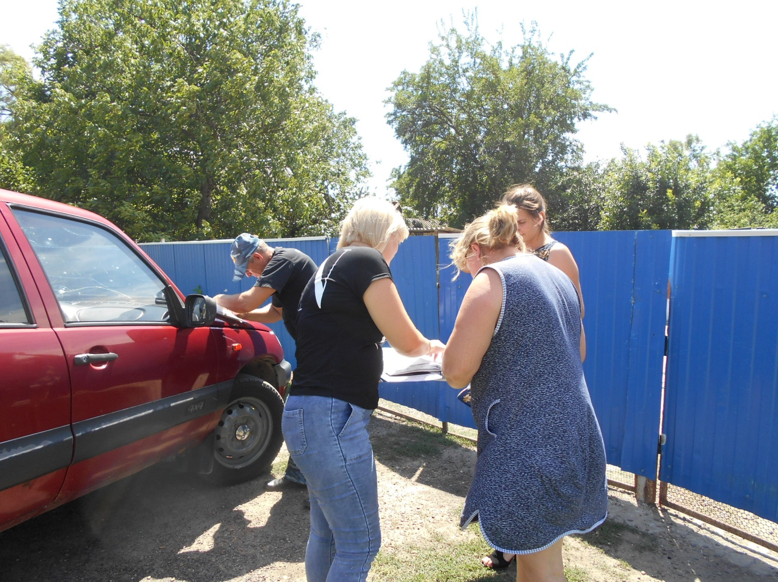

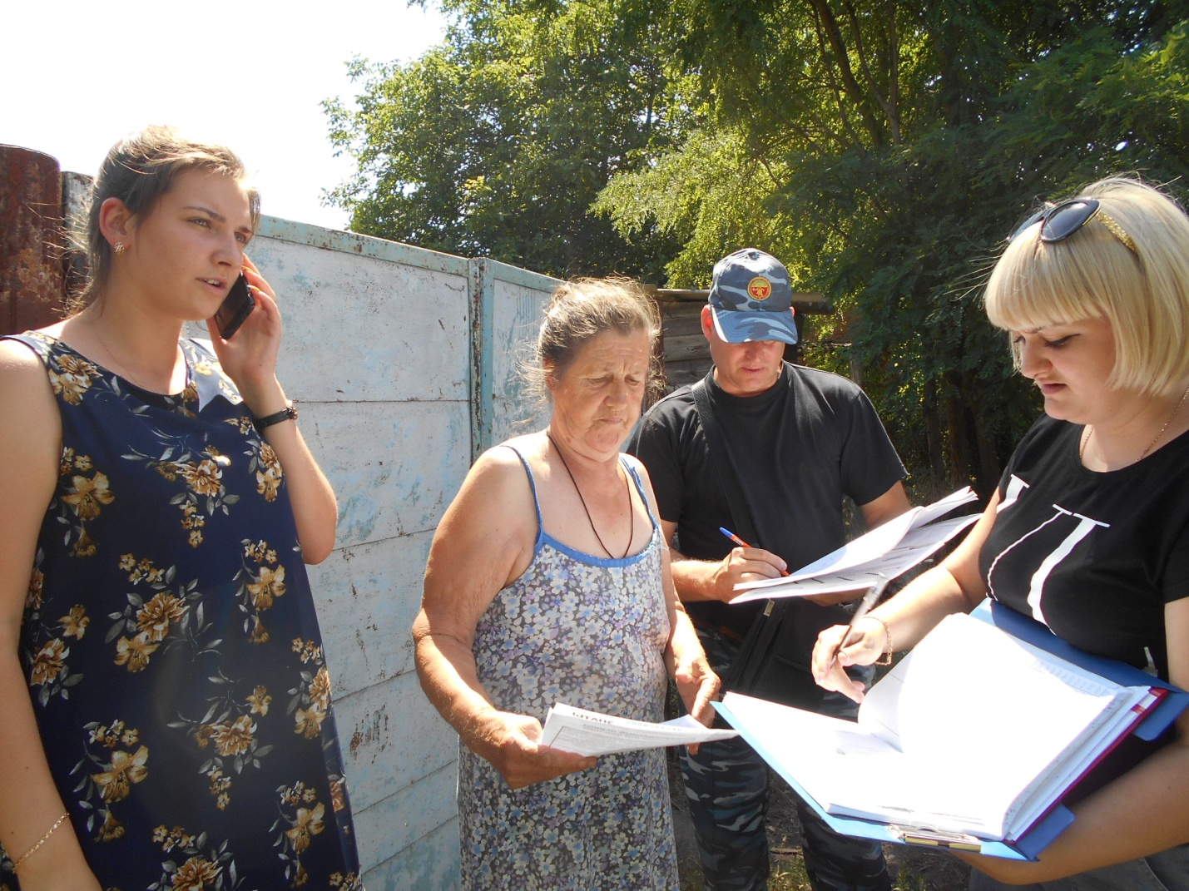

Глава

Покровского сельского поселения

Новопокровского района В.В. Сидоров